Họ và tên: Hoàng Thanh Trà
MSSV: 1150080120
Lớp: 11CNPM2

Link Youtube: https://youtu.be/7876Zcu4GBk
Link GitHub: https://github.com/thtra04/LAB_AT_BMHTTT
Lab 4
THỰC HÀNH
A. MÔI TRƯỜNG THỰC HÀNH
Mô hình: 1 máy quét Kali và 1 máy đích Metasploitable 2 trên VMware Workstation Pro 26H1, cùng mạng NAT VMnet8 (192.168.226.0/24) cô lập, chỉ gồm các máy ảo của chính sinh viên. (Đề gợi ý VirtualBox Host-Only; ở đây dùng mạng NAT ảo của VMware, cũng là mạng ảo cô lập chỉ chứa VM của sinh viên, không đụng mạng thật.) Đồng hồ trong các VM được đặt về 29/09/2026 13:32 trước khi quay.
Thiết bị | IP thực tế | Subnet | Ghi chú
Máy thật (VMnet8 adapter) | 192.168.226.1 | 255.255.255.0 | Card mạng ảo của máy thật
NAT gateway | 192.168.226.2 | 255.255.255.0 | Cổng NAT của VMware
Kali VM | 192.168.226.130 | 255.255.255.0 | Máy quét (Nmap 7.99)
Metasploitable 2 VM | 192.168.226.134 | 255.255.255.0 | Máy đích (MAC 00:0C:29:FA:DD:2A)
VMware DHCP | 192.168.226.254 | 255.255.255.0 | Dịch vụ cấp IP của VMware

Công cụ: Kali Nmap 7.99; máy đích Metasploitable 2 (Linux 2.6.24-16-server). Tài khoản máy đích dùng để thao tác hardening: msfadmin (mặc định của Metasploitable 2). Kiểm tra kết nối: ping từ Kali tới 192.168.226.134 thành công trước khi quét.
B. NHIỆM VỤ 1 – PHÁT HIỆN HOST ĐANG HOẠT ĐỘNG
Lệnh: nmap -sn 192.168.226.0/24 -oN hostdiscovery.txt. Kết quả: 5 host up. Đối chiếu: ngoài máy quét Kali (.130) và máy đích Metasploitable (.134), ba địa chỉ còn lại là adapter máy thật (.1), NAT gateway (.2) và dịch vụ DHCP của VMware (.254) — không phải VM mục tiêu.
STT | IP | MAC / Vendor | Vai trò suy đoán
1 | 192.168.226.1 | 00:50:56:C0:00:08 (VMware) | Adapter VMnet8 của máy thật
2 | 192.168.226.2 | 00:50:56:E2:D4:5A (VMware) | NAT gateway
3 | 192.168.226.130 | (máy quét) | Kali – máy quét
4 | 192.168.226.134 | 00:0C:29:FA:DD:2A (VMware) | Metasploitable 2 – máy đích
5 | 192.168.226.254 | 00:50:56:EA:30:C8 (VMware) | VMware DHCP

Ảnh 1. ip -br addr trên Kali (interface eth0, IP .130) và kết quả host discovery nmap -sn
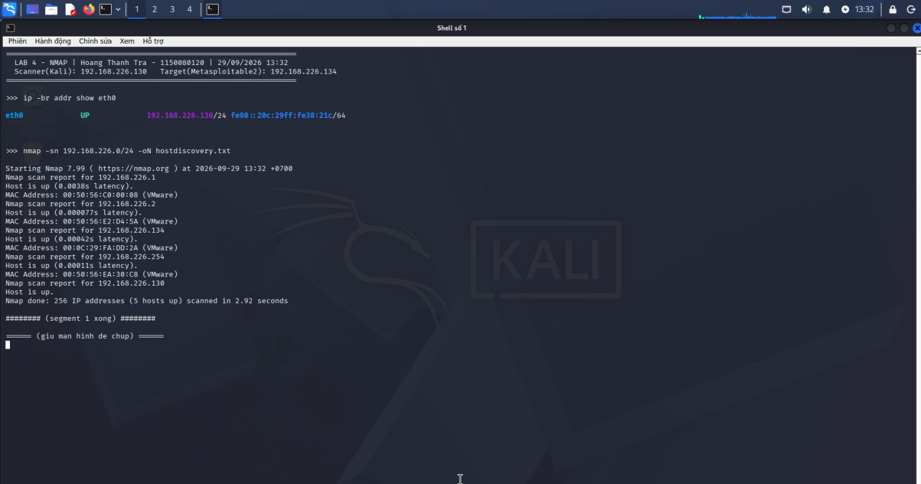
Ảnh 2. Đăng nhập Metasploitable 2 qua SSH, ifconfig eth0 cho thấy IP máy đích 192.168.226.134
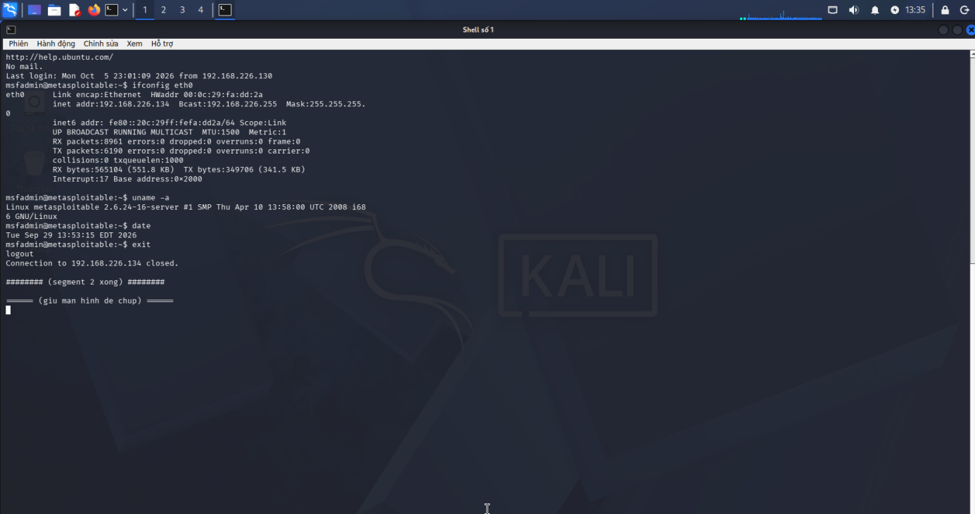
C. KHẢO SÁT CỔNG TCP VÀ SO SÁNH KỸ THUẬT QUÉT
TCP Connect (-sT) và SYN (-sS)
-sT dùng system call connect() nên không cần quyền root; -sS gửi gói SYN thô (half-open) nên cần sudo. Cả hai phát hiện 23 cổng open trên máy đích.
Tiêu chí | -sT | -sS | Nhận xét
Cổng open | 23 | 23 | Cùng kết quả
Cổng closed | 977 | 977 | Trong 1000 cổng mặc định
Cổng filtered | 0 | 0 | Máy đích không bật firewall
Thời gian quét | 0,66 giây | 0,74 giây | Chênh lệch nhỏ trên mạng LAN ảo
Quyền cần thiết | Người dùng thường | sudo/root | -sS cần raw socket

Ảnh 3. TCP Connect scan (-sT)
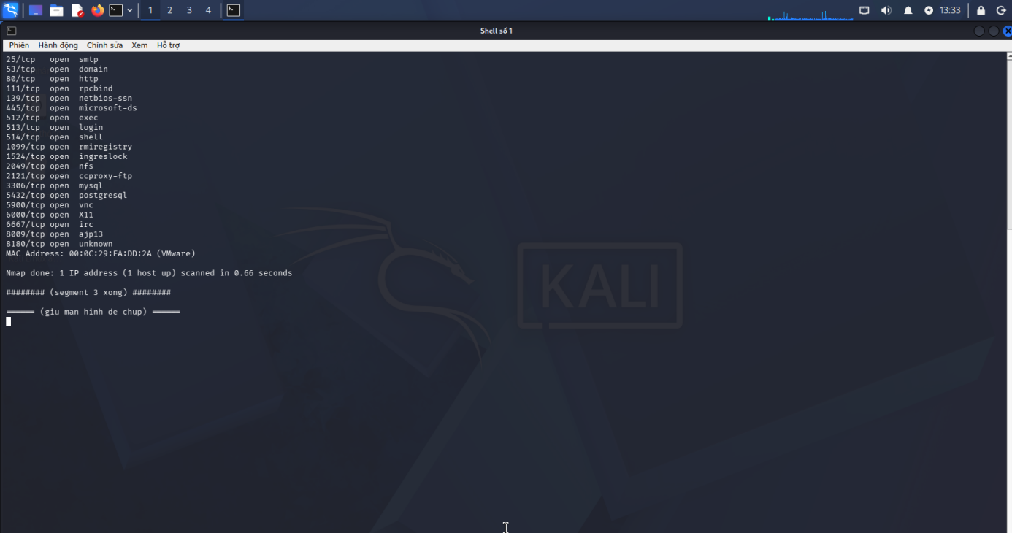
Ảnh 4. SYN scan (-sS) – chạy với sudo
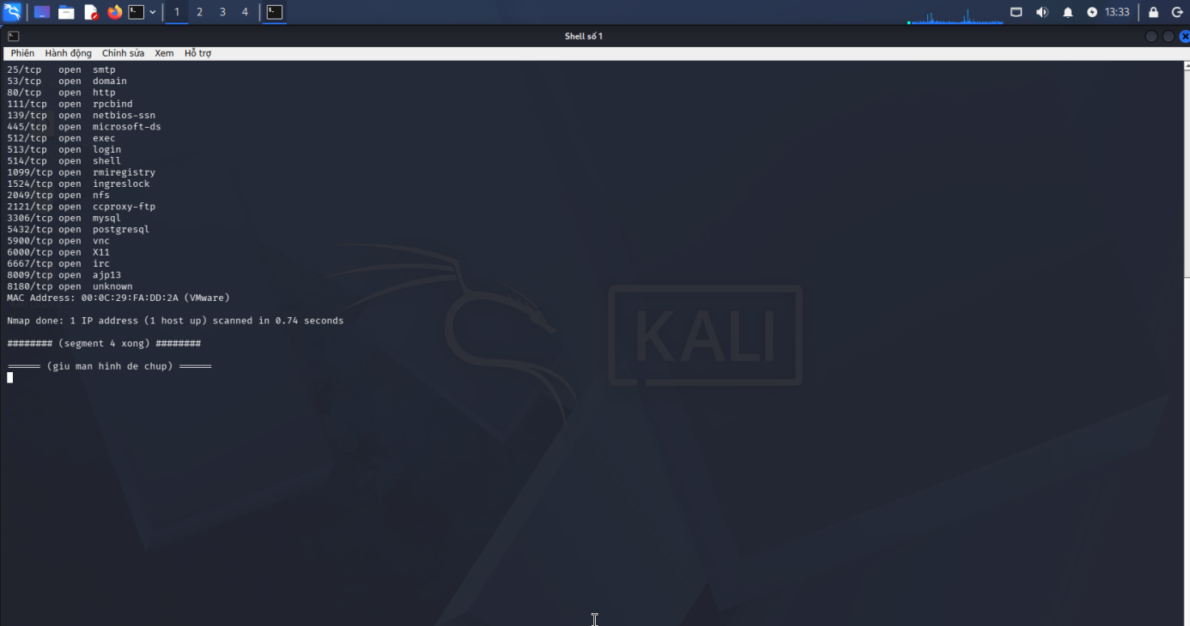
FIN / Xmas / NULL scan
Trên Metasploitable 2 (Linux tuân thủ RFC 793), 23 cổng đang mở đều hiển thị open|filtered: Nmap không phân biệt được cổng mở với cổng bị bộ lọc làm im lặng, vì cổng open không phản hồi gói bất thường. Không được kết luận open|filtered = open.
Ảnh 5. FIN / Xmas / NULL scan (-sF / -sX / -sN)
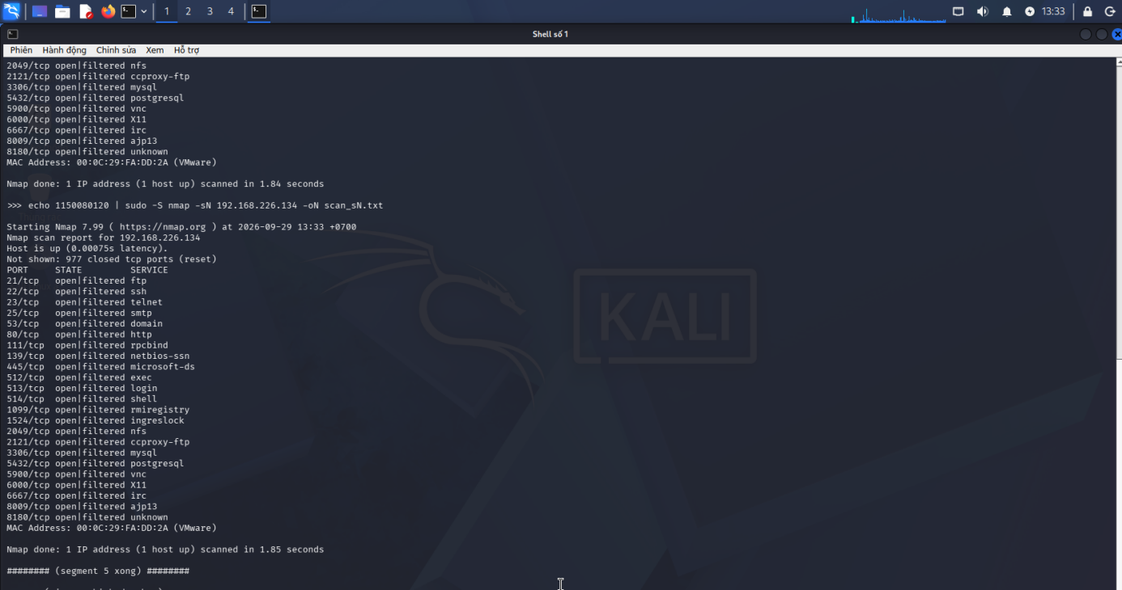
ACK scan (-sA)
Kết quả: toàn bộ 1000 cổng ở trạng thái unfiltered, nghĩa là gói ACK đi qua được tới máy đích (không có firewall có trạng thái chặn). ACK scan chỉ phân biệt filtered/unfiltered, không khẳng định cổng open.
Ảnh 6. ACK scan (-sA)
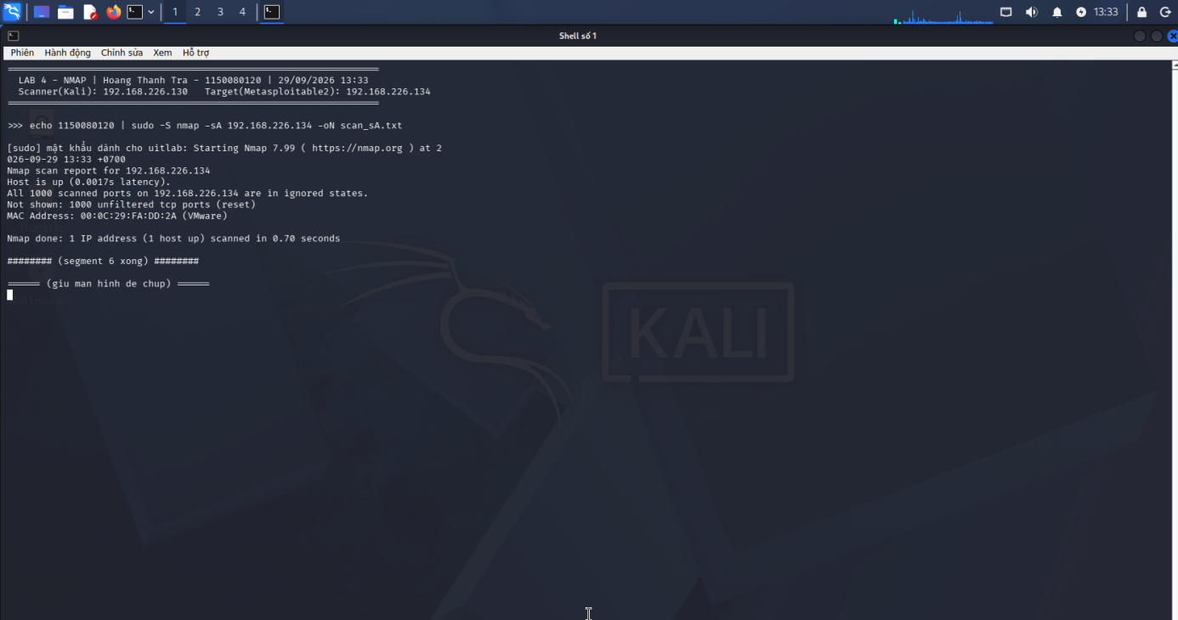
D. QUÉT UDP CÓ KIỂM SOÁT
Lệnh: nmap -sU --top-ports 20. Kết quả: 53/udp và 137/udp open; 68, 69, 138/udp open|filtered; các cổng còn lại closed. UDP chậm và nhiều open|filtered vì không có bắt tay như TCP.
Ảnh 7. Quét 20 cổng UDP phổ biến (-sU --top-ports 20)
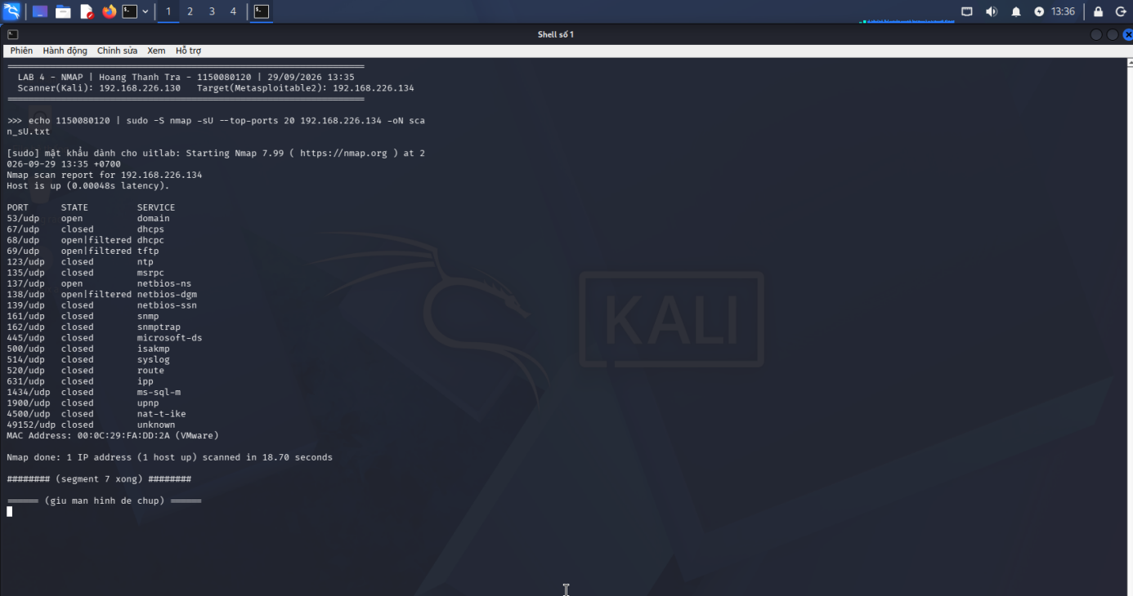
E. NHẬN DIỆN DỊCH VỤ VÀ HỆ ĐIỀU HÀNH
Version detection (-sV) nhận diện phiên bản từng dịch vụ, là cơ sở để tra CVE.
Port | Dịch vụ | Phiên bản Nmap phát hiện | Ghi chú rủi ro
21/tcp | ftp | vsftpd 2.3.4 | Backdoor CVE-2011-2523
22/tcp | ssh | OpenSSH 4.7p1 Debian 8ubuntu1 | Phiên bản cũ
80/tcp | http | Apache httpd 2.2.8 (Ubuntu) DAV/2 | Apache đời cũ
445/tcp | smb | Samba smbd 3.x (Samba 3.0.20) | CVE-2007-2447 (usermap script)
3306/tcp | mysql | MySQL 5.0.51a-3ubuntu5 | Tài khoản mặc định yếu

Ngoài ra còn các dịch vụ ở cổng không chuẩn: Tomcat 8180, ProFTPD 2121, distccd 3632, UnrealIRCd 6667, bindshell 1524 — minh chứng vì sao chỉ biết số cổng là chưa đủ.
Ảnh 8. Version detection (-sV) – danh sách dịch vụ và phiên bản
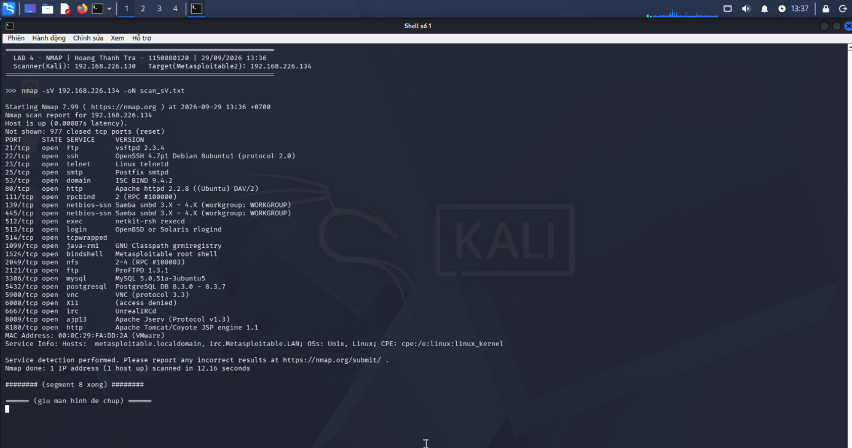
Ảnh 9. OS detection (-O) – fingerprinting hệ điều hành (Linux 2.6.x)
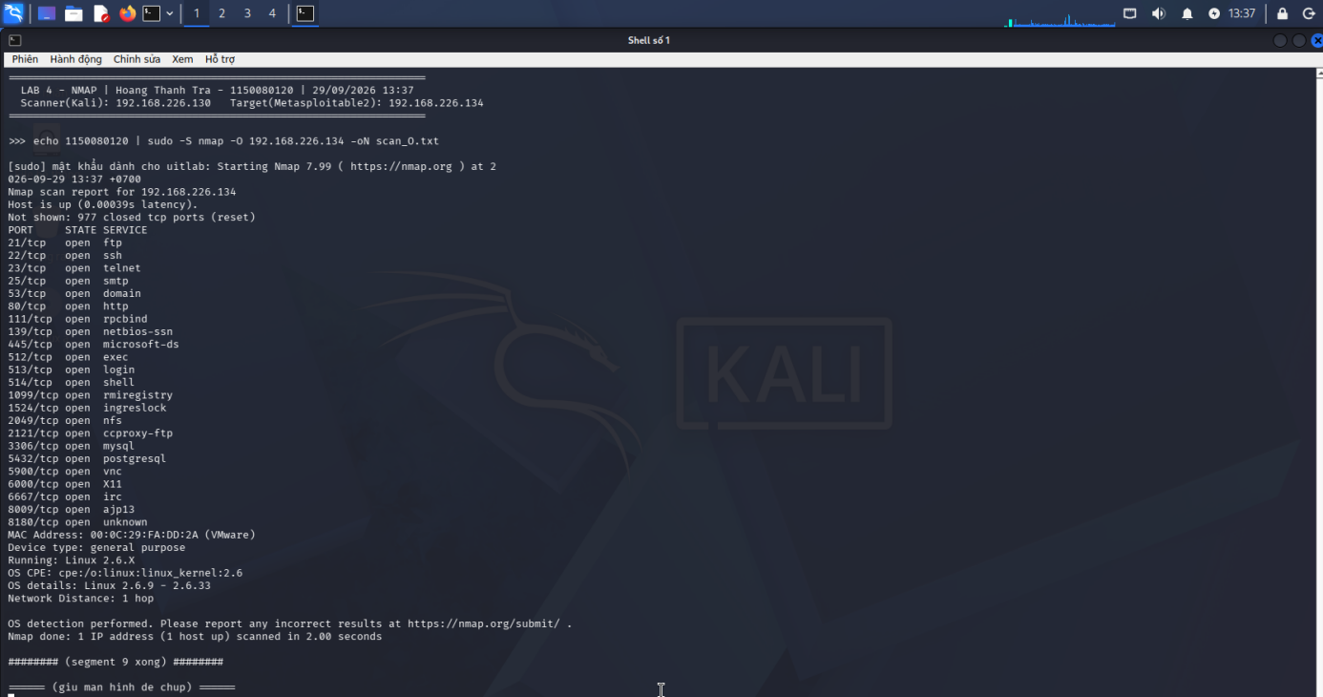
Ảnh 10. Aggressive scan (-A) = -sV + -O + traceroute + default scripts
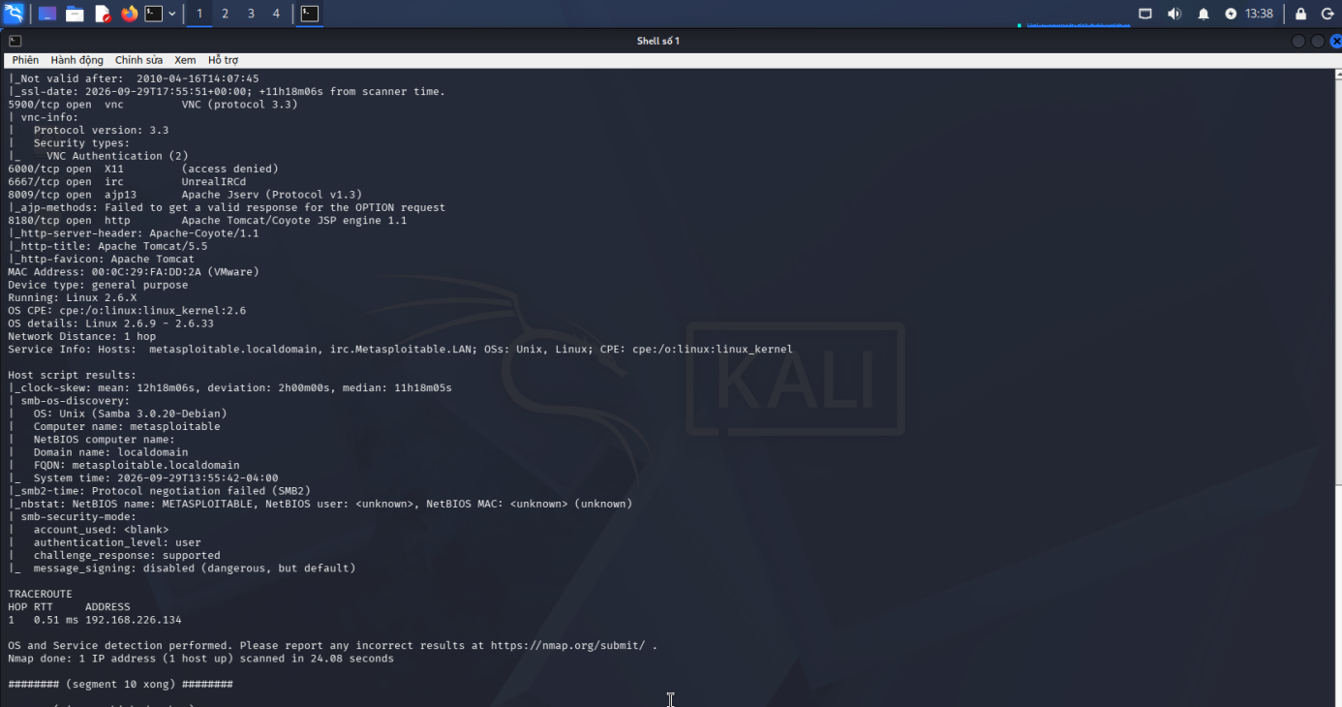
F. NSE – KIỂM TRA THÔNG TIN VÀ LỖ HỔNG SMB
Mục tiêu 445/tcp | Kết quả script | Kết luận | Biện pháp phòng thủ
Metasploitable 2 | smb-os-discovery: OS Unix (Samba 3.0.20-Debian), computer name metasploitable, domain localdomain | Thu thập được thông tin hệ điều hành/tên máy qua SMB | Hạn chế lộ thông tin, vá/nâng cấp Samba, chặn 445 từ mạng ngoài
Metasploitable 2 | smb-vuln-ms17-010: script không báo VULNERABLE (không trả về kết quả khẳng định) | KHÔNG kết luận dễ bị MS17-010: máy chạy Samba, không phải SMBv1 của Windows nên script không áp dụng. Không suy diễn là đã an toàn | Lưu ý Samba 3.0.20 vẫn dính CVE-2007-2447; cần vá Samba

Ảnh 11. smb-os-discovery trên cổng 445
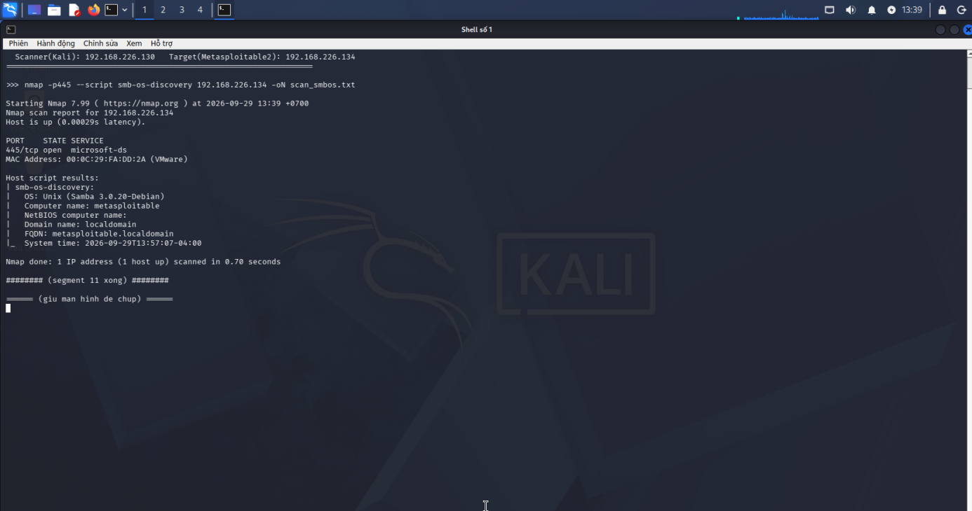
Ảnh 12. NSE kiểm tra MS17-010 (không báo VULNERABLE)
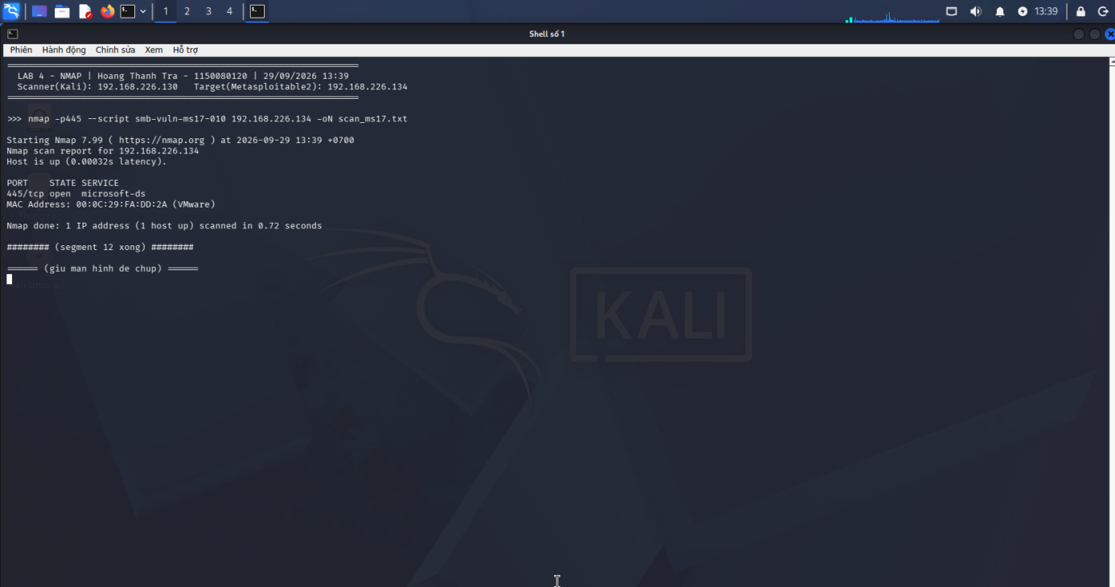
G. XUẤT KẾT QUẢ VÀ TẠO HỒ SƠ BẰNG CHỨNG
Lệnh gộp: nmap -sV -p21,22,23,80,445,3306 192.168.226.134 -oN scan_all.nmap -oX scan_all.xml -oG scan_all.gnmap; lọc nhanh grep -E "445/open|80/open" scan_all.gnmap; chuyển XML sang HTML bằng xsltproc scan_all.xml -o scan_all.html (tạo file 9519 byte). Ba định dạng sinh từ một lần quét đảm bảo tính nhất quán và khả năng lặp lại.
Ảnh 13. Xuất -oN/-oX/-oG, lọc grepable và chuyển XML sang HTML
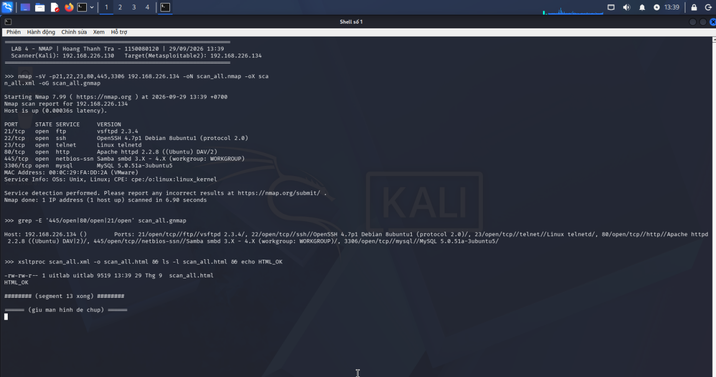
H. TÌNH HUỐNG TRƯỚC VÀ SAU KHI HARDENING
Trên máy đích áp dụng rule iptables: iptables -A INPUT -p tcp --dport 21 -j DROP và --dport 23 -j DROP, rồi chạy lại đúng lệnh nmap -sV -p21,22,23.
Chỉ tiêu | Before | After | Giải thích
Số cổng open | 3 (21,22,23) | 1 (22) | FTP và Telnet bị firewall chặn
Số cổng filtered | 0 | 2 (21,23) | Rule DROP làm Nmap không phản hồi được
Dịch vụ bị thay đổi | 21 ftp, 23 telnet open | 21, 23 filtered | Gói bị DROP im lặng
Tác động an toàn | Lộ FTP/Telnet rõ | Giảm bề mặt tấn công 2 cổng | Chứng minh biện pháp có hiệu lực

Ảnh 14. Before hardening: 21, 22, 23 đều open
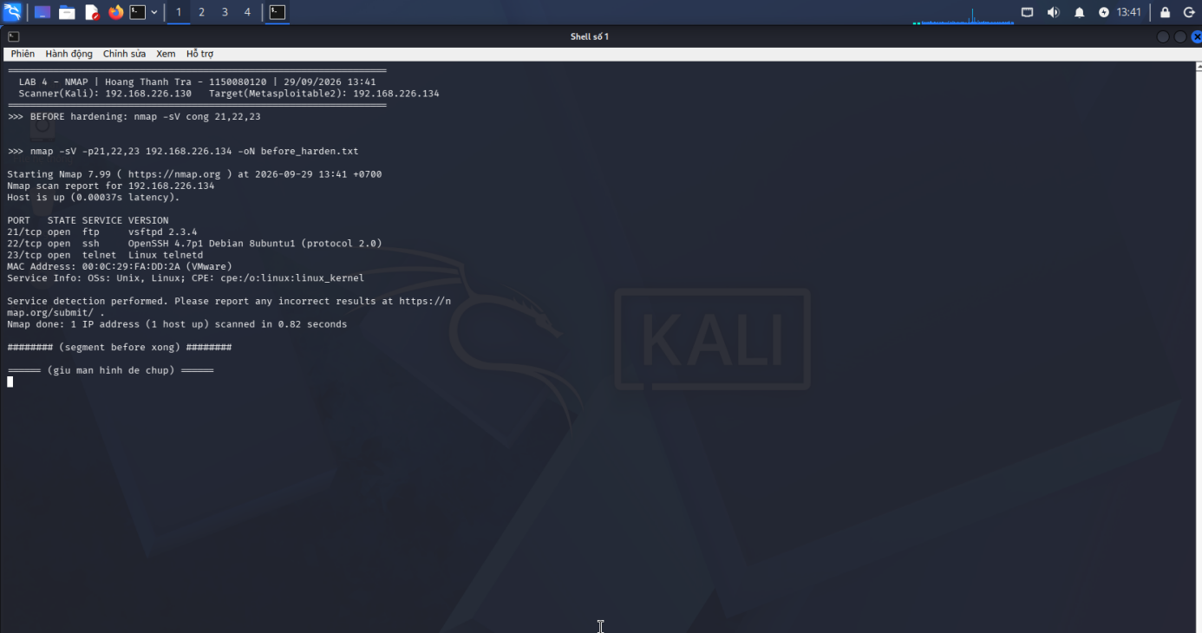
Ảnh 15. Áp rule iptables DROP cổng 21 và 23 trên Metasploitable 2
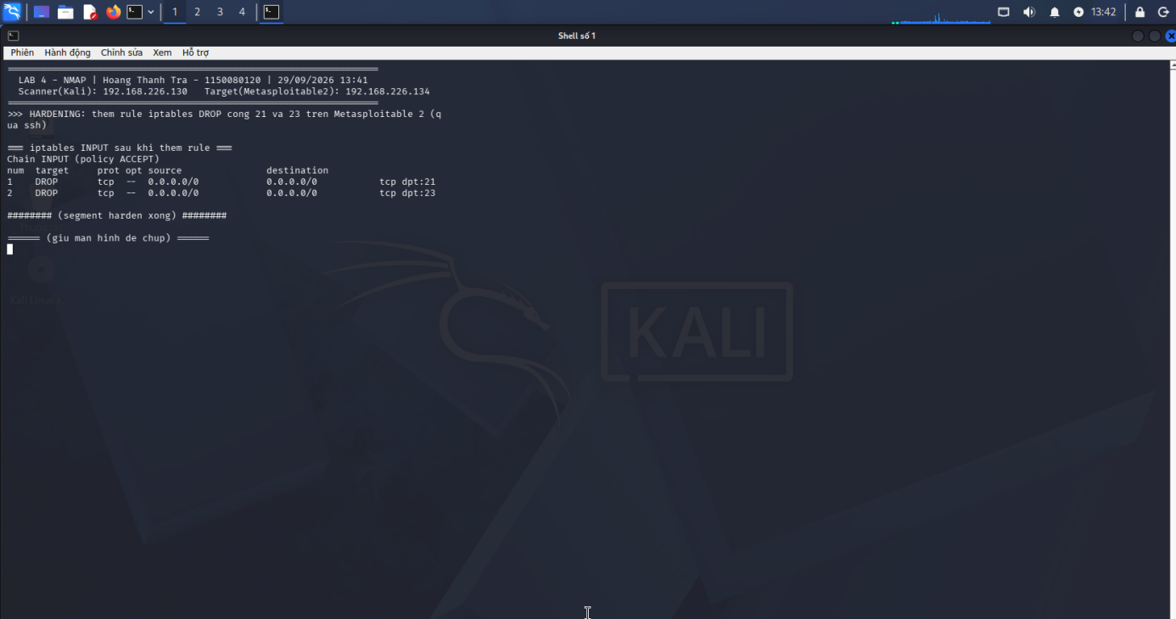
Ảnh 16. After hardening: 21 và 23 filtered, 22 vẫn open – kèm bảng so sánh Before/After
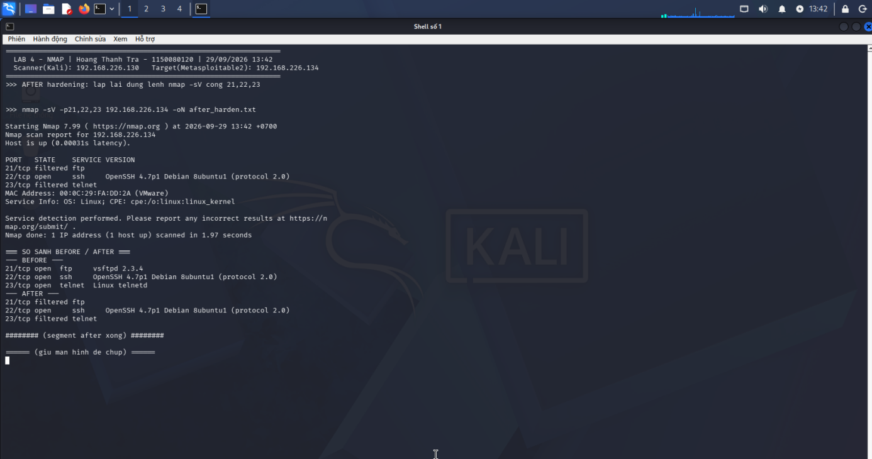
I. QUÉT TOÀN BỘ CỔNG (-p-)
Quét nmap -sS -p- phát hiện 30 cổng open. Các cổng nằm ngoài 1000 cổng mặc định gồm: 3632 (distccd), 6697 (ircs), 8180 (Tomcat), 8787 (msgsrvr của Ruby DRb) và các cổng RPC động cao 37985, 39083, 47519, 58459. Đây là lý do cần quét đầy đủ khi tìm backdoor hoặc dịch vụ trái phép.
J. BẢNG KÊ ĐẦY ĐỦ 23 CỔNG TCP MỞ (nmap -sV)
Toàn bộ dịch vụ và phiên bản Nmap nhận diện trên Metasploitable 2 (192.168.226.134):
Port | Service | Phiên bản | Ghi chú an toàn
21/tcp | ftp | vsftpd 2.3.4 | Có backdoor (CVE-2011-2523)
22/tcp | ssh | OpenSSH 4.7p1 Debian 8ubuntu1 | Phiên bản rất cũ
23/tcp | telnet | Linux telnetd | Truyền rõ, nên thay bằng SSH
25/tcp | smtp | Postfix smtpd | Mail server đời cũ
53/tcp | domain | ISC BIND 9.4.2 | DNS cũ, nhiều CVE
80/tcp | http | Apache httpd 2.2.8 (Ubuntu) DAV/2 | Web server EOL
111/tcp | rpcbind | RPC #100000 | Lộ dịch vụ RPC
139/tcp | netbios-ssn | Samba 3.x | SMB đời cũ
445/tcp | microsoft-ds | Samba 3.0.20-Debian | CVE-2007-2447 (RCE)
512/tcp | exec | netkit-rsh rexecd | Dịch vụ r-services, truyền rõ
513/tcp | login | rlogind | Tin cậy theo host, không an toàn
514/tcp | shell | rsh (tcpwrapped) | Nên gỡ bỏ
1099/tcp | java-rmi | GNU Classpath grmiregistry | RMI có thể bị lạm dụng
1524/tcp | bindshell | Metasploitable root shell | Backdoor shell quyền root
2049/tcp | nfs | NFS 2-4 | Chia sẻ file cấu hình sai
2121/tcp | ftp | ProFTPD 1.3.1 | FTP ở cổng không chuẩn
3306/tcp | mysql | MySQL 5.0.51a-3ubuntu5 | Tài khoản root yếu/trống
5432/tcp | postgresql | PostgreSQL 8.3.x | Mật khẩu mặc định
5900/tcp | vnc | VNC protocol 3.3 | Mật khẩu VNC yếu
6000/tcp | X11 | X11 (access denied) | Lộ dịch vụ X
6667/tcp | irc | UnrealIRCd | Bản Metasploitable có backdoor
8009/tcp | ajp13 | Apache Jserv v1.3 | Nguy cơ Ghostcat
8180/tcp | http | Apache Tomcat/Coyote JSP 1.1 | Tài khoản manager mặc định

Tổng: 23 cổng open, 977 cổng closed trong 1000 cổng mặc định, 0 cổng filtered (máy đích không bật firewall ở lần quét đầu).
K. CHI TIẾT KẾT QUẢ QUÉT UDP (nmap -sU --top-ports 20)
Cổng UDP | Trạng thái | Dịch vụ | Quan sát
53 | open | domain | DNS đang chạy, phản hồi
137 | open | netbios-ns | NetBIOS name service
68 | open|filtered | dhcpc | Không phản hồi, không phân biệt được
69 | open|filtered | tftp | Có thể mở hoặc bị lọc
138 | open|filtered | netbios-dgm | Không phản hồi
67,123,135,139,161,162,445,500,514,520,631,1434,1900,4500,49152 | closed | nhiều | Máy trả ICMP port unreachable

UDP chậm và nhiều open|filtered vì UDP không có bắt tay; cổng mở thường im lặng, trùng với trạng thái bị firewall chặn.
L. OS DETECTION VÀ TRACEROUTE
Kết quả nmap -O: Device type general purpose; Running Linux 2.6.X; OS CPE cpe:/o:linux:linux_kernel:2.6; OS details Linux 2.6.9 - 2.6.33. Đây là phỏng đoán theo xác suất dựa trên TCP/IP stack, cho một khoảng phiên bản chứ không phải con số tuyệt đối. Traceroute: Network Distance 1 hop (192.168.226.134) — máy đích nằm cùng mạng LAN ảo với máy quét.
M. ÁNH XẠ LỖ HỔNG (CVE) THEO DỊCH VỤ
Từ phiên bản do -sV nhận diện, tra cứu các CVE tiêu biểu đã công bố của Metasploitable 2 (chỉ để đánh giá rủi ro, không khai thác):
Dịch vụ / phiên bản | CVE tiêu biểu | Mô tả rủi ro
vsftpd 2.3.4 | CVE-2011-2523 | Backdoor mở shell khi username chứa ':)'
Samba 3.0.20 | CVE-2007-2447 | Thực thi lệnh từ xa qua tham số username map script
UnrealIRCd (6667) | CVE-2010-2075 | Backdoor thực thi lệnh trong bản phát tán bị chèn mã
distccd (3632) | CVE-2004-2687 | Thực thi lệnh từ xa qua distcc cấu hình mở
Apache 2.2.8 / BIND 9.4.2 | Nhiều CVE tích lũy | Phần mềm đã hết hỗ trợ (EOL)
Tomcat (8180) / MySQL / PostgreSQL / VNC | Tài khoản mặc định/yếu | Đăng nhập bằng mật khẩu mặc định hoặc trống
r-services 512-514, telnet 23 | Thiết kế không an toàn | Truyền rõ, xác thực theo host dễ giả mạo

Lưu ý: NSE smb-vuln-ms17-010 KHÔNG báo VULNERABLE vì máy chạy Samba (Linux), không phải SMBv1 của Windows — không được suy ra là máy an toàn, vì Samba 3.0.20 vẫn dính CVE-2007-2447.
N. PHÂN TÍCH VÀ NHẬN XÉT
1. Host discovery -sn phát hiện 5 host up; cần đối chiếu với số VM đang bật để loại trừ adapter máy thật, NAT gateway và DHCP — tránh nhầm thành máy mục tiêu.
2. -sT và -sS cho cùng 23 cổng open nhưng cơ chế khác nhau: -sT hoàn tất bắt tay 3 bước (dễ bị ghi log), -sS half-open (nhanh, ít log, cần root). Thời gian chênh lệch nhỏ trên LAN ảo (0,66s so với 0,74s).
3. FIN/Xmas/NULL cho 23 cổng open|filtered vì Linux tuân thủ RFC 793 (cổng mở im lặng); không được đọc open|filtered thành open.
4. ACK scan cho 1000 cổng unfiltered, chứng tỏ không có firewall có trạng thái; sau hardening, ACK tới 21/23 sẽ thành filtered.
5. -sV là bước quan trọng nhất cho quản lý lỗ hổng: biết đúng phiên bản mới tra được CVE; nhiều dịch vụ chạy ở cổng không chuẩn (Tomcat 8180, ProFTPD 2121, distccd 3632) nên không thể chỉ dựa vào số cổng.
6. Before/After hardening chứng minh hiệu quả bằng số liệu: DROP cổng 21 và 23 làm số cổng open giảm 3→1 và filtered tăng 0→2, cổng 22 vẫn mở đúng như mong đợi.
O. KẾT LUẬN VÀ KHUYẾN NGHỊ PHÒNG THỦ
Metasploitable 2 là máy cố ý nhiều lỗ hổng: 23 cổng TCP mở với hàng loạt dịch vụ đời cũ, truyền rõ và tài khoản mặc định. Đánh giá bằng Nmap cho thấy bề mặt tấn công rất rộng. Các biện pháp giảm bề mặt tấn công (không dựa vào ẩn mình trước Nmap):
• Gỡ/tắt dịch vụ không cần thiết: Telnet (23), r-services (512-514), bindshell (1524), distccd (3632), các dịch vụ IRC/VNC không dùng.
• Áp firewall mặc định từ chối (default deny), chỉ mở cổng cần và chỉ cho dải IP hợp lệ; ví dụ SSH chỉ mở cho mạng quản trị, MySQL chỉ nghe 127.0.0.1.
• Thay giao thức truyền rõ bằng giao thức mã hóa: SSH thay Telnet, SFTP thay FTP.
• Cập nhật/vá phần mềm: nâng cấp vsftpd, OpenSSH, Samba, Apache, Tomcat lên bản còn hỗ trợ; đổi/gỡ tài khoản mặc định (root MySQL, manager Tomcat).
• Giám sát và ghi log tập trung để phát hiện sớm hành vi quét/khai thác.
Bài lab chỉ thực hiện trên máy ảo của chính sinh viên trong mạng cô lập, phục vụ học tập và nghiên cứu, không quét hệ thống bên ngoài.

CÂU HỎI

12.2. Câu hỏi phân tích
Câu 1. Sự khác nhau giữa open, closed và filtered là gì? Nêu một tình huống mỗi trạng thái.
Trạng thái open nghĩa là có một ứng dụng đang lắng nghe và chấp nhận kết nối trên cổng đó. Khi quét SYN, máy đích trả về gói SYN/ACK. Ví dụ, cổng 22 trên Metasploitable 2 ở trạng thái open vì dịch vụ OpenSSH đang chạy.
Trạng thái closed nghĩa là gói tin đến được máy đích nhưng không có ứng dụng nào lắng nghe trên cổng, nên máy đích trả về gói RST. Ví dụ, cổng 443 trên Metasploitable 2 closed vì máy này không chạy HTTPS.
Trạng thái filtered nghĩa là Nmap không xác định được cổng mở hay đóng, vì có bộ lọc như firewall hoặc ACL đã chặn gói tin. Máy đích không phản hồi, hoặc thiết bị lọc trả về ICMP unreachable. Ví dụ, sau khi thêm rule iptables DROP cho cổng 21 trên Metasploitable 2, cổng này chuyển từ open sang filtered.
Câu 2. Tại sao -sS thường cần quyền cao hơn -sT? Hai kỹ thuật khác nhau ở cơ chế thiết lập kết nối như thế nào?
Kỹ thuật -sT sử dụng lời gọi hệ thống connect() của hệ điều hành, cũng là cách mọi ứng dụng thông thường tạo kết nối, nên người dùng không cần quyền đặc biệt. Nó hoàn tất đầy đủ bắt tay ba bước SYN, SYN/ACK, ACK rồi mới đóng kết nối, vì vậy dịch vụ đích thường ghi lại log.
Ngược lại, -sS phải tự tạo gói TCP thô và bỏ qua TCP stack của hệ điều hành. Việc mở raw socket đòi hỏi quyền root hoặc Administrator. SYN scan chỉ gửi gói SYN; nếu nhận được SYN/ACK thì gửi RST ngay để hủy, không bao giờ hoàn tất bắt tay, nên còn gọi là half-open scan. Nhờ vậy -sS nhanh hơn, tốn ít tài nguyên hơn và ít để lại log ở tầng ứng dụng hơn -sT. Thời gian quét thực tế trong bài: -sT là 0,66 giây và -sS là 0,74 giây trên cùng 1000 cổng mặc định tới 192.168.226.134.
Câu 3. Vì sao FIN/Xmas/NULL có thể cho kết quả khó diễn giải trên một số hệ điều hành hoặc firewall?
Ba kỹ thuật này dựa trên quy định của RFC 793: khi nhận một gói không chứa cờ SYN, RST hoặc ACK, cổng closed phải trả về RST, còn cổng open sẽ bỏ qua gói. Vấn đề đầu tiên là cổng open và cổng bị firewall chặn đều im lặng, nên Nmap chỉ có thể kết luận open|filtered chứ không phân biệt được hai trường hợp.
Vấn đề thứ hai là không phải hệ điều hành nào cũng tuân thủ RFC. Windows và một số thiết bị của Cisco hay IBM gửi RST cho mọi gói bất thường, khiến tất cả các cổng đều hiện closed dù thực tế có cổng đang mở. Ngoài ra, firewall có trạng thái thường chủ động loại bỏ các gói bất thường này, làm kết quả càng khó đọc.
Trên Metasploitable 2 chạy Linux tuân thủ RFC, các cổng đang mở hiển thị là open|filtered. Trong bài, FIN/Xmas/NULL scan cho 23 cổng ở trạng thái open|filtered, đúng bằng số cổng đang mở, vì cổng mở trên Linux im lặng trước các gói bất thường.
Câu 4. ACK scan trả lời câu hỏi gì khác với SYN scan?
SYN scan trả lời câu hỏi cổng đó có dịch vụ đang mở hay không, với kết quả open, closed hoặc filtered. ACK scan trả lời một câu hỏi khác: gói tin có đi qua được bộ lọc để đến cổng đó hay không, với kết quả filtered hoặc unfiltered.
Một gói ACK đơn lẻ không thuộc về kết nối nào, nên nếu gói đến được máy đích thì máy luôn trả về RST, bất kể cổng mở hay đóng. Vì vậy trạng thái unfiltered chỉ cho biết gói ACK đi qua được bộ lọc, không cho biết cổng open hay closed. Trạng thái filtered cho thấy có firewall, thường là firewall có trạng thái hoặc rule chặn. ACK scan do đó chủ yếu dùng để lập bản đồ chính sách firewall. Với Metasploitable 2 không bật firewall, toàn bộ cổng thường hiện unfiltered.
Câu 5. Tại sao UDP scan thường chậm và dễ xuất hiện open|filtered?
UDP là giao thức không có bắt tay. Khi nhận một gói UDP rỗng, cổng đang mở thường không phản hồi gì, và cổng bị firewall chặn cũng không phản hồi. Nmap không phân biệt được hai trường hợp này nên ghi nhận open|filtered.
Cổng closed thì trả về ICMP Port Unreachable, nhưng nhiều hệ điều hành như Linux giới hạn tốc độ gửi ICMP, khoảng một gói mỗi giây. Nmap buộc phải giảm tốc độ, chờ hết thời gian timeout và gửi lại nhiều lần cho mỗi cổng không phản hồi, khiến quá trình quét UDP chậm hơn TCP rất nhiều.
Câu 6. -sV đóng vai trò gì trong quản lý lỗ hổng? Tại sao chỉ biết port 80 là chưa đủ?
Tùy chọn -sV xác định chính xác phần mềm và phiên bản đang chạy trên mỗi cổng, ví dụ Apache httpd 2.2.8. Đây là thông tin cốt lõi trong quản lý lỗ hổng, vì các CVE gắn với sản phẩm và phiên bản cụ thể, không gắn với số cổng.
Biết cổng 80 mở chỉ cho thấy có một dịch vụ HTTP, nhưng không cho biết đó là Apache, Nginx hay IIS, là bản cũ hay đã cập nhật. Hơn nữa, dịch vụ có thể chạy ở cổng không chuẩn: trên Metasploitable 2, Tomcat chạy ở cổng 8180 và có thêm một dịch vụ FTP ở cổng 2121. Có phiên bản thì người quản trị mới tra cứu được CVE tương ứng, đánh giá mức độ rủi ro và lên kế hoạch vá. Ví dụ, vsftpd 2.3.4 gắn với CVE-2011-2523 là lỗi backdoor.
Câu 7. OS fingerprinting có những giới hạn nào? Vì sao không nên coi kết quả -O là tuyệt đối?
OS fingerprinting là phép suy đoán, dựa trên việc so khớp các đặc điểm của TCP/IP stack như giá trị TTL, kích thước window và thứ tự các tùy chọn TCP với cơ sở dữ liệu của Nmap. Kết quả vì thế mang tính xác suất, thường kèm tỷ lệ phần trăm hoặc một khoảng phiên bản như Linux 2.6.9 đến 2.6.33.
Độ chính xác giảm khi không có đủ ít nhất một cổng open và một cổng closed để so sánh. Firewall, NAT hoặc proxy nằm giữa có thể làm thay đổi đặc điểm gói tin. Quản trị viên có thể chủ động chỉnh tham số TCP/IP stack để đánh lừa công cụ, và cơ sở dữ liệu có thể chưa có các hệ điều hành mới. Do đó, kết quả -O cần được đối chiếu với các nguồn khác như banner dịch vụ từ -sV, kết quả của smb-os-discovery, hoặc kiểm tra trực tiếp trên máy.
Câu 8. NSE script báo timeout có đồng nghĩa "không có lỗ hổng" không? Giải thích.
Không. Timeout chỉ có nghĩa là script không thu được đủ dữ liệu để đưa ra kết luận. Nguyên nhân có thể là firewall chặn, dịch vụ phản hồi chậm, lỗi mạng, giao thức không tương thích, hoặc script không áp dụng cho loại mục tiêu đó. Đây là kết quả "không xác định", không phải "an toàn". Chỉ khi script kiểm tra thành công và báo NOT VULNERABLE mới có cơ sở cho rằng máy không bị ảnh hưởng, và kể cả khi đó cũng nên xác nhận lại qua phiên bản bản vá.
Trong bài lab, smb-vuln-ms17-010 không báo VULNERABLE trên Metasploitable 2 vì máy chạy Samba chứ không phải SMBv1 của Windows. Script đơn giản là không áp dụng, điều này không có nghĩa máy an toàn, vì Samba 3.0.20 trên máy vẫn dính lỗ hổng CVE-2007-2447.
Câu 9. So sánh before/after hardening: thay đổi nào trong port state chứng minh biện pháp phòng thủ có hiệu lực?
Có ba loại thay đổi làm bằng chứng. Một cổng chuyển từ open sang closed cho thấy dịch vụ đã bị tắt và không còn ứng dụng lắng nghe. Một cổng chuyển từ open sang filtered cho thấy rule firewall đang chặn gói tin đến cổng đó. Phiên bản dịch vụ trong kết quả -sV thay đổi sang bản mới hơn cho thấy phần mềm đã được cập nhật hoặc vá.
Để so sánh có giá trị, hai lần quét phải dùng cùng một câu lệnh trên cùng một mục tiêu, sao cho khác biệt chỉ đến từ thay đổi cấu hình. Số liệu thực tế trong bài: sau khi DROP cổng 21 và 23, số cổng open giảm từ 3 xuống 1 (chỉ còn 22/ssh), số cổng filtered tăng từ 0 lên 2 (21 và 23).
Câu 10. Nêu ba cấu hình phòng thủ giúp giảm bề mặt tấn công mà không dựa vào "ẩn mình" trước Nmap.
Biện pháp thứ nhất là tắt hoặc gỡ bỏ các dịch vụ không cần thiết, chẳng hạn Telnet ở cổng 23, các dịch vụ rlogin và rsh ở cổng 512 đến 514, hay bindshell ở cổng 1524 trên Metasploitable 2. Dịch vụ không tồn tại thì không thể bị khai thác.
Biện pháp thứ hai là áp dụng firewall theo nguyên tắc mặc định từ chối, chỉ mở những cổng thực sự cần và chỉ cho phép từ các dải IP hợp lệ. Ví dụ, SSH chỉ mở cho mạng quản trị, còn MySQL chỉ lắng nghe trên địa chỉ nội bộ 127.0.0.1.
Biện pháp thứ ba là cập nhật và vá phần mềm kết hợp cấu hình an toàn. Cụ thể là nâng cấp vsftpd, OpenSSH, Samba và Apache lên bản còn được hỗ trợ, tắt SMBv1, đặt mật khẩu mạnh và loại bỏ tài khoản mặc định (như tài khoản root MySQL không có mật khẩu), đồng thời thay các giao thức truyền rõ bằng giao thức mã hóa: SSH thay Telnet, SFTP thay FTP.

14.3. Câu hỏi phân tích bổ sung
Câu 11. Vì sao quét toàn bộ 65535 cổng lại tốn nhiều thời gian hơn hẳn quét mặc định? Khi nào cần quét đầy đủ?
Quét mặc định chỉ kiểm tra 1000 cổng phổ biến nhất, còn quét với -p- kiểm tra toàn bộ 65535 cổng, tức số lượng gói tin gửi đi nhiều hơn khoảng 65 lần. Với mỗi cổng không phản hồi, Nmap còn phải chờ timeout và gửi lại, nên thời gian tăng lên rất đáng kể.
Quét đầy đủ cần thiết khi thực hiện đánh giá an toàn chính thức hoặc nghiệm thu hệ thống, khi nghi ngờ có dịch vụ chạy ở cổng không chuẩn, khi tìm kiếm backdoor hay dịch vụ trái phép, và khi kiểm kê trước và sau một thay đổi cấu hình quan trọng. Trong bài, quét -p- phát hiện 30 cổng open; các cổng chỉ xuất hiện khi quét đầy đủ (ngoài 1000 cổng mặc định) gồm 3632 (distccd), 6697, 8180, 8787 và các cổng RPC động cao 37985, 39083, 47519, 58459.
Câu 12. Kỹ thuật decoy (-D) và fragmentation (-f) giúp kẻ tấn công né tránh thế nào, và IDS/firewall cần làm gì để chống lại?
Kỹ thuật decoy gửi thêm nhiều gói quét giả mạo địa chỉ nguồn từ các IP khác, trộn địa chỉ thật của kẻ tấn công vào giữa. Người phân tích log khó xác định đâu là nguồn quét thực sự. Kỹ thuật fragmentation chia gói TCP thành các mảnh IP rất nhỏ, khiến những IDS hoặc firewall đơn giản không ghép lại gói sẽ không nhận ra mẫu tấn công và có thể bỏ lọt.
Để chống lại, IDS và firewall cần ghép lại đầy đủ các mảnh gói trước khi kiểm tra, đồng thời cảnh báo hoặc chặn các mảnh có kích thước bất thường. Mạng nên áp dụng lọc chống giả mạo địa chỉ IP ở biên. Người phân tích có thể dựa vào tương quan để tìm nguồn thật: các IP mồi thường không bao giờ hoàn tất kết nối, và giá trị TTL hay thời điểm gửi gói có thể để lộ máy thực sự đang quét.
Câu 13. Giải thích vì sao -oA (xuất cả ba định dạng) hữu ích khi làm hồ sơ bằng chứng cho một cuộc đánh giá.
Tùy chọn -oA tạo ra ba tệp từ cùng một lần quét, mỗi tệp phục vụ một mục đích riêng. Tệp .nmap có định dạng dễ đọc, phù hợp đưa vào báo cáo. Tệp .xml có cấu trúc, dùng để nhập vào các công cụ khác như trình quản lý lỗ hổng hoặc chuyển thành báo cáo HTML. Tệp .gnmap trình bày mỗi host trên một dòng, thuận tiện để lọc nhanh bằng grep hoặc awk.
Vì cả ba tệp sinh ra từ cùng một lệnh tại cùng một thời điểm, và câu lệnh được ghi lại ngay trong tệp, hồ sơ bằng chứng đảm bảo được tính nhất quán, khả năng lặp lại và truy vết. Người đánh giá cũng không phải chạy lại lệnh quét nhiều lần, tránh tình trạng kết quả giữa các lần chạy bị lệch nhau.
Câu 14. Nếu một host trả về toàn bộ cổng ở trạng thái filtered, điều đó gợi ý gì về cấu hình firewall của host đó?
Kết quả này cho thấy host gần như chắc chắn có firewall áp dụng chính sách mặc định từ chối, với hành động DROP, tức lặng lẽ bỏ gói tin, thay vì REJECT là trả về RST hoặc ICMP. Từ vị trí của máy quét, không có cổng nào được phép truy cập. Nếu không dùng tùy chọn -Pn, Nmap thậm chí có thể báo host đang tắt, vì gói ICMP cũng bị chặn.
Tuy nhiên, toàn bộ filtered không có nghĩa là host không chạy dịch vụ nào. Firewall có thể chỉ mở cổng cho một số địa chỉ hoặc dải mạng nhất định, nên kết quả phụ thuộc vào vị trí quét. Để hiểu rõ hơn chính sách lọc, có thể kết hợp ACK scan hoặc quét từ một vị trí mạng khác. Một ví dụ điển hình là máy Windows bật Windows Firewall mặc định với profile Public.

